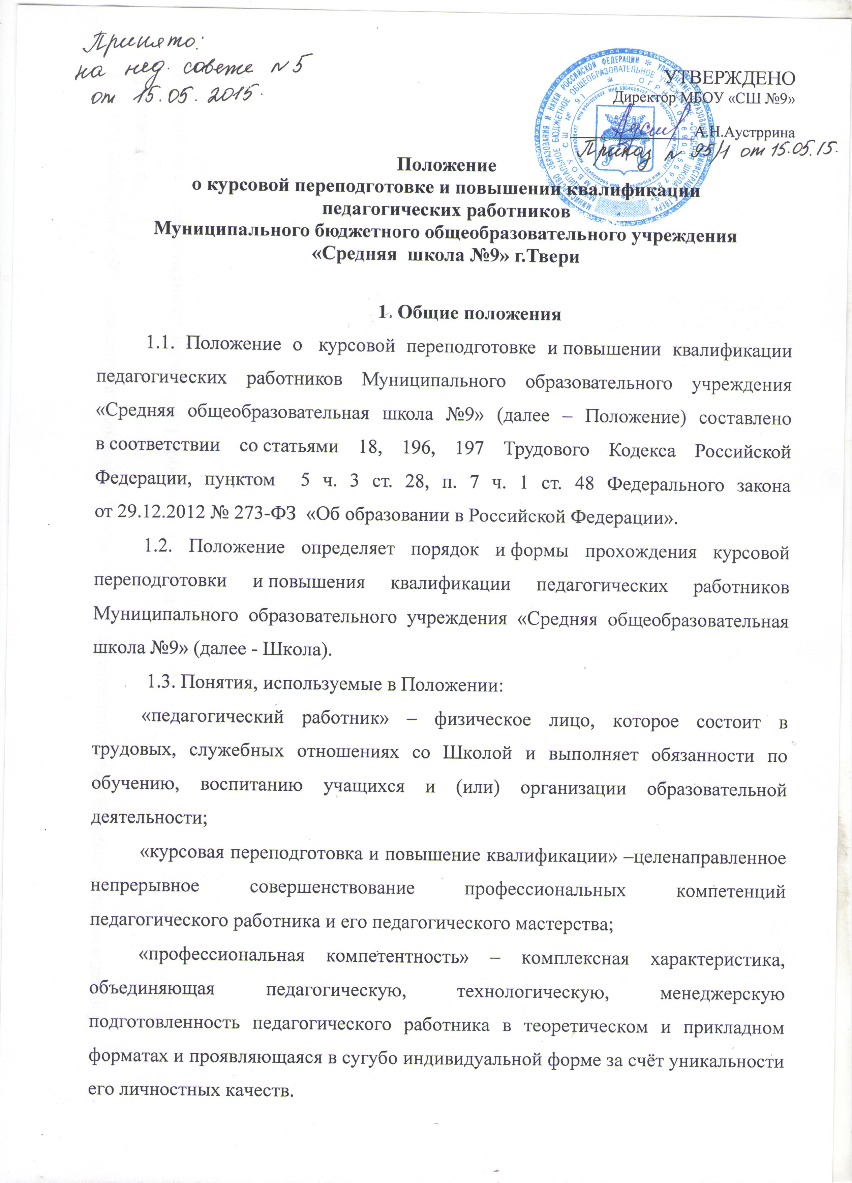УТВЕРЖДЕНО
Директор МБОУ «СШ №9»
________________А.Н.Аустррина
Положение
о курсовой переподготовке и повышении квалификации
педагогических работников

Муниципального бюджетного общеобразовательного учреждения

«Средняя школа №9» г.Твери

1. Общие положения

1.1. Положение о курсовой переподготовке и повышении квалификации педагогических работников Муниципального образовательного учреждения «Средняя общеобразовательная школа №9» (далее – Положение) составлено в соответствии со статьями 18, 196, 197 Трудового Кодекса Российской Федерации, пунктом 5 ч. 3 ст. 28, п. 7 ч. 1 ст. 48 Федерального закона от 29.12.2012 № 273-ФЗ «Об образовании в Российской Федерации».
1.2. Положение определяет порядок и формы прохождения курсовой переподготовки и повышения квалификации педагогических работников Муниципального образовательного учреждения «Средняя общеобразовательная школа №9» (далее - Школа).
1.3. Понятия, используемые в Положении:
«педагогический работник» – физическое лицо, которое состоит в трудовых, служебных отношениях со Школой и выполняет обязанности по обучению, воспитанию учащихся и (или) организации образовательной деятельности;
«курсовая переподготовка и повышение квалификации» –целенаправленное непрерывное совершенствование профессиональных компетенций педагогического работника и его педагогического мастерства;
«профессиональная компетентность» – комплексная характеристика, объединяющая педагогическую, технологическую, менеджерскую подготовленность педагогического работника в теоретическом и прикладном форматах и проявляющаяся в сугубо индивидуальной форме за счёт уникальности его личностных качеств.
1.4. Курсовая переподготовка и повышение квалификации (далее – повышение квалификации) является необходимым условием эффективной и результативной деятельности педагогических работников (далее также – педагог).
1.5.Цели в области повышения квалификации - развитие профессиональной компетентности педагогов, формирование устойчивых навыков системной рефлексии педагогического процесса и его результатов.
  - Задачи повышения квалификации:
1.6.1. Поддержка и совершенствование профессионального уровня всех педагогов в соответствии с требованиями сегодняшнего дня.
1.6.2. Создание условий для развития индивидуальных способностей к профессиональной деятельности.
1.6.3. Переориентация целевых установок при планировании и реализации повышения квалификации с совершенствования профессиональных знаний, умений и навыков на развитие профессиональной компетентности;
1.6.4. Активизация профессионального творчества, духа состязательности в педагогическом мастерстве.
1.6.5. Предоставление научной и методической поддержки для полноценной самореализации индивидуальных творческих замыслов педагогов.
1.6.6. Удовлетворение потребностей в поиске и освоении передового педагогического опыта, педагогических инноваций и научных достижений.
1.6.7. Освоение всеми педагогами ИКТ до уровня свободного самостоятельного использования их в качестве как современного средства информационного обмена, так и эффективного педагогического средства.
  - Школа создает возможности для профессионального развития педагогических работников.
  - Развитие компетенций педагогов, обеспечивающих успех в профессиональной деятельности и поддержание их на требуемом уровне, может быть организовано на базе Школы, а также вне ее в формах самообразования и внешне организованного обучения.
  - Формы повышения квалификации педагогов через внешне организованное обучение:
1.9.1. Краткосрочные курсы повышения квалификации объемом до 72 часов.
1.9.2. Курсы повышения квалификации объемом свыше 100 часов.
1.9.3. Курсы профессиональной переподготовки объемом свыше 500 часов.
1.9.4. Дистанционные курсы повышения квалификации.
1.9.5. Стажировки в опорных образовательных организациях (ресурсных центрах).
1.9.6. Участие в работе региональных, муниципальных методических объединений, проблемных и творческих групп, мастер-классов, проектных команд и других профессиональных объединений педагогов.
1.9.7. Участие в работе проблемных семинаров, научно-практических конференций, конкурсах профессионального мастерства.
  - Дополнительное профессиональное образование по профилю педагогической деятельности осуществляется не реже одного раза в три года.
  - Повышение профессионального уровня педагогов Школы направлено на:
1.11.1. Стимулирование поисковой и инновационной деятельности педагога.
1.11.2. Поощрение стремления к постоянному профессиональному росту.
1.11.3. Организационную поддержку педагогов на участие в инновационных формах профессионального совершенствования.
1.11.4. Регулярное информирование педагогов о достижениях передовой педагогической науки и практики через тематические семинары.
  - Повышение профессионального уровня является непрерывным процессом и должно осуществляться в течение всего периода работы педагогических работников в Школе.
2. Права и обязанности работодателя
2.1. Работодатель имеет право:
2.1.1. Определять необходимость профессиональной подготовки, переподготовки и повышения квалификации педагогических кадров для нужд Школы.
2.1.2. Предлагать формы подготовки, переподготовки и повышения квалификации педагогических работников.
2.1.3. Устанавливать перечень профессий работников, подлежащих повышению квалификации по согласованию с профсоюзным комитетом.
2.2. Работодатель обязан:
2.2.1. При направлении работника для повышения квалификации с отрывом от работы сохранять за ним место.
2.2.2. Выплачивать педагогическому работнику среднюю заработную плату по основному месту работы в течение всего времени повышения квалификации.
2.2.3. Создавать необходимые условия педагогическим работникам, проходящим профессиональную подготовку, переподготовку и повышение квалификации, для совмещения работы с обучением, обеспечить замену уроков.
2.2.4. Планировать повышение квалификации работника не реже 1 раза в 3 года.
2.2.5. Разработать график профессиональной подготовки и повышения квалификации педагогических работников на 3 года и довести его до сведения работников Школы.
3. Права и обязанности педагогических работников
3.1. В соответствии со статьей 187 ТК РФ работник имеет право на:
3.1.1. Повышение квалификации с отрывом от работы не реже 1 раза в 3 года с сохранением заработной платы в течение всего периода обучения.
3.1.2. Оплату командировочных расходов при повышении квалификации по направлению администрации Школы в другой местности.
3.1.3. Повышение квалификации по личному желанию в сроки и на условиях, согласованных с администрацией Школы.
3.1.4. Отпуск без сохранения заработной платы в каникулярное время, предназначенное для профессиональной подготовки, переподготовки и повышения квалификации.
3.2. Работник обязан:
3.2.1. Эффективно использовать время, предоставленное работнику для повышения его профессионального роста.
3.2.2. Сдать ответственному за делопроизводство копию документа, подтверждающего повышение профессиональной квалификации.
4. Заключение положения
4.1. Контроль за выполнением настоящего локального акта осуществляет администрация, профсоюзный комитет Школы в соответствии со статьей 370 ТК РФ.

(Принято решением педагогического совета №____ от __________)

